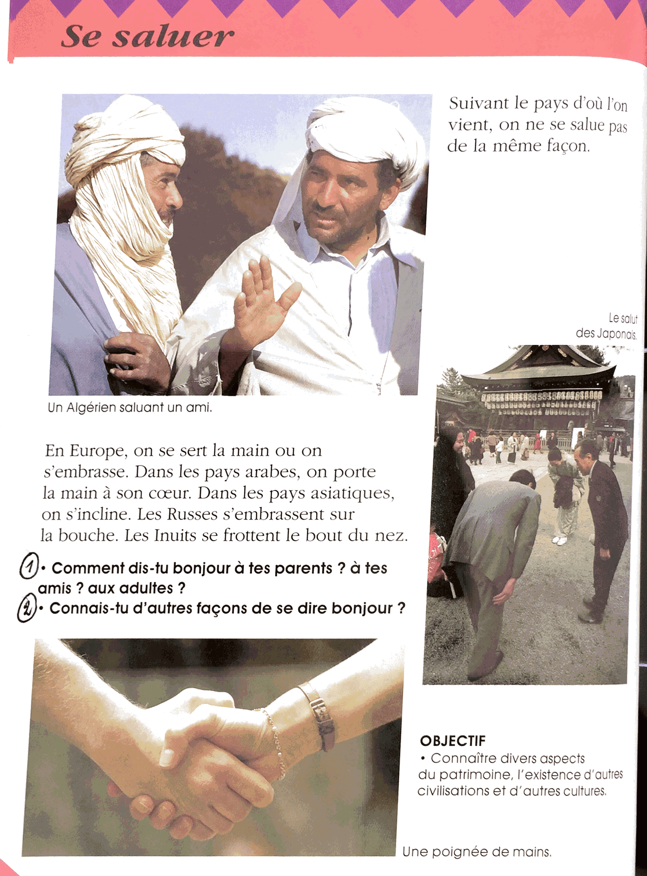
S12 EMC Mardi 16 et jeudi 18/06 CM Mme Hubin

Les enfants du Monde
Fiche N°1 : Observe ces documents et réponds aux questions 1 et 2. Poste ton travail.

N°2 : Observe ces documents et réponds aux questions 1 à 3. Puis, poste ton travail.
